2025年江苏省中小学生实验知识竞赛参赛指南
一、入口
江苏省中小学实验知识竞赛入口设在“江苏中小学智慧教育平台”（官网地址：https://mskzkt.jse.edu.cn/）。学生通过电脑、手机等智能设备，访问“江苏中小学智慧教育平台”官方网站，进入“江苏省中小学生实验知识竞赛”栏目，即可参与竞赛活动。
因竞赛试题包含图片、视频等，为确保试题显示效果，建议参赛学生使用电脑参加练习、初赛与复赛（不建议使用360浏览器）。
二、登录
进入“江苏中小学智慧教育平台”首页，点击【立即登录】，输入注册的手机号及密码登录。
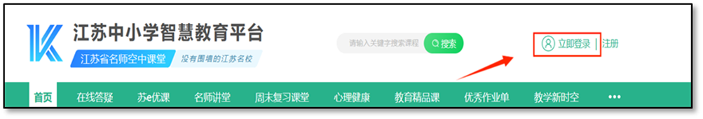
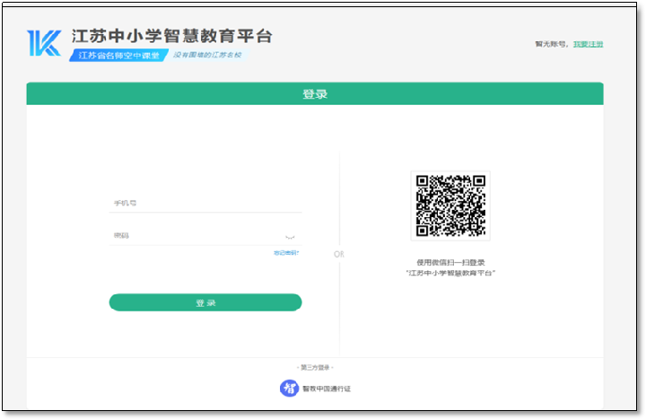
1. 若学生没有注册“江苏中小学智慧教育平台”的账号，可按以下操作进行注册（注册时间：每天8：30—22：00）：
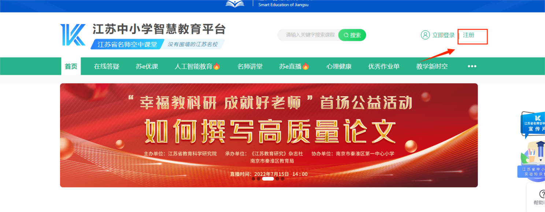
①点击首页右上角【注册】；
②选择【我是学生】；
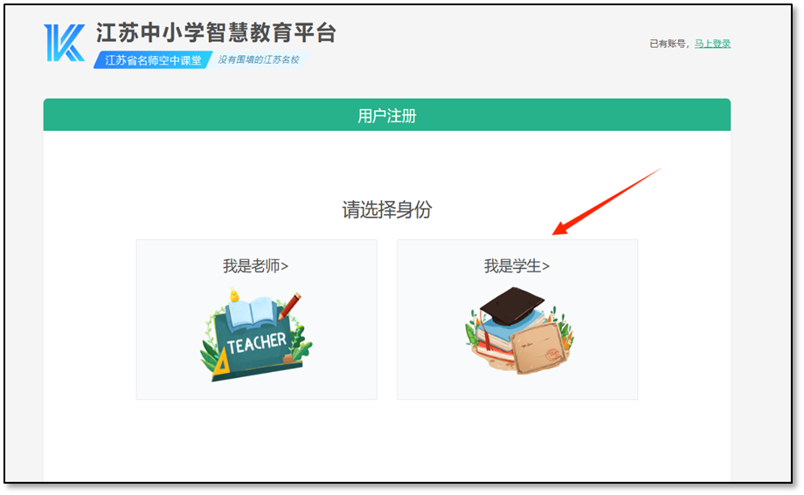
③输入姓名和学籍号后点击【下一步】，若学生不知道或忘记学籍号，可向就读学校教师咨询或尝试用“G”+学生身份证号码进行注册。
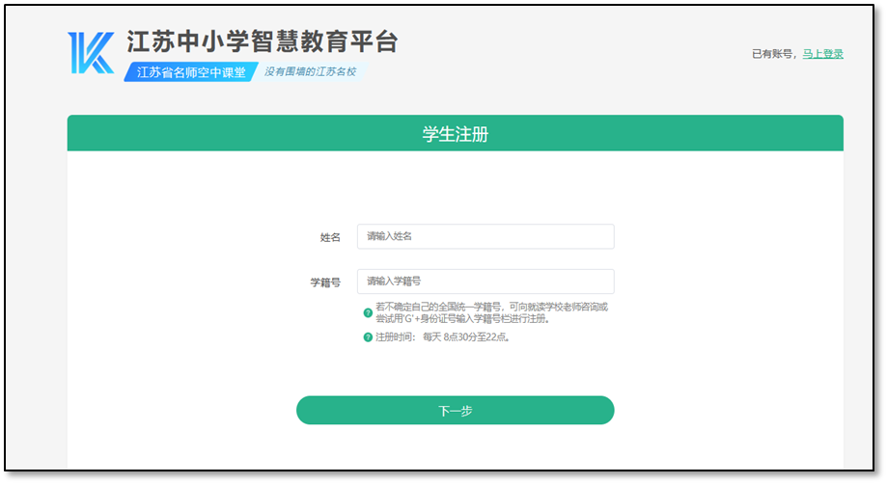
④确认学生信息是否正确，若信息有误，请修改后再点击【下一步】；
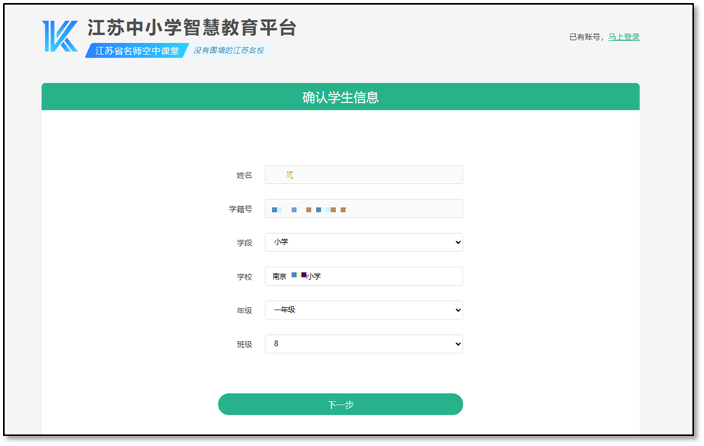
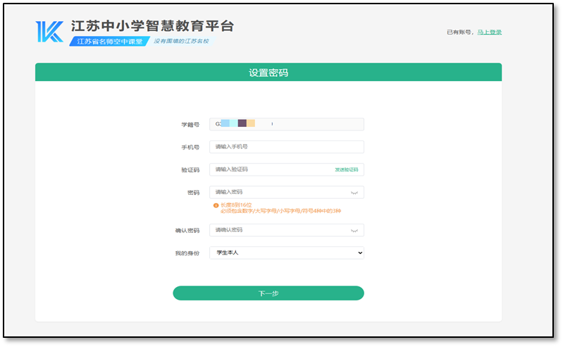
⑤绑定手机号，设置登录密码并确认密码，点击【下一步】即可完成账号注册。
请学生务必牢记注册手机号和登录密码，这是学生参加“江苏省中小学实验知识竞赛”的唯一身份认证，忘记注册手机号或登录密码，会导致无法正常参赛。
2. 若忘记密码，可按以下操作重置密码（当注册手机号码不在身边，无法收到验证码，将无法重置密码）：
①点击【忘记密码】；
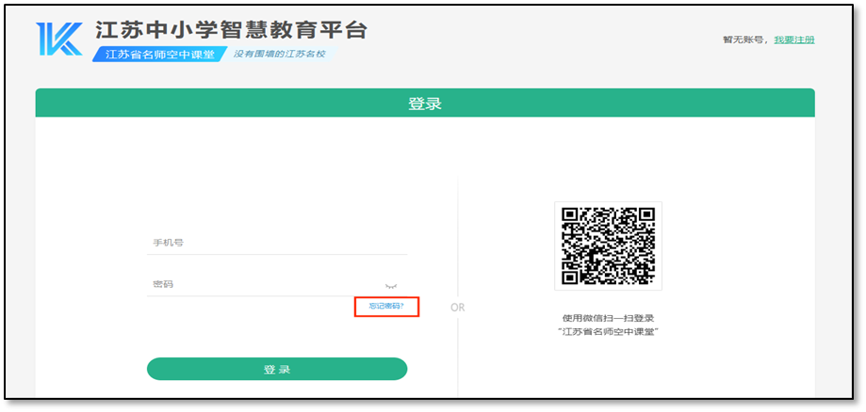

②验证手机号，设置新密码并确认，即可重置密码。
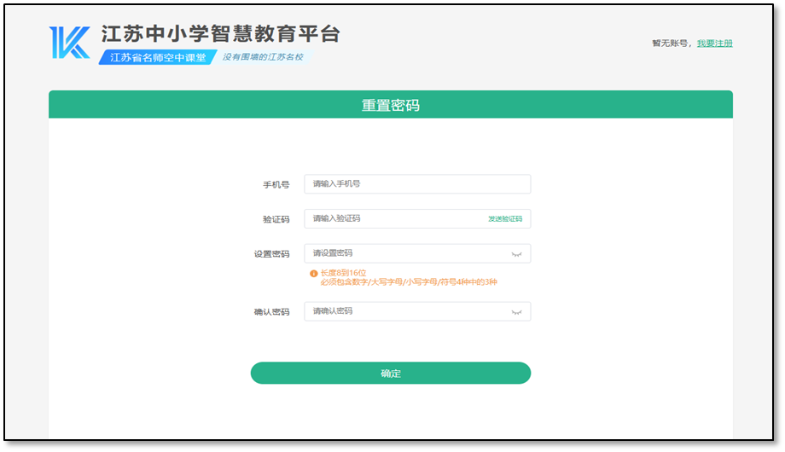

三、报名和练习
- 江苏省中小学生实验知识竞赛报名时间为3月28日8:30至5月6日21:00，学生可在此期间登录“江苏中小学智慧教育平台”，点击首页的“江苏省中小学生实验知识竞赛”右侧浮窗，进入竞赛页面，完成竞赛报名。
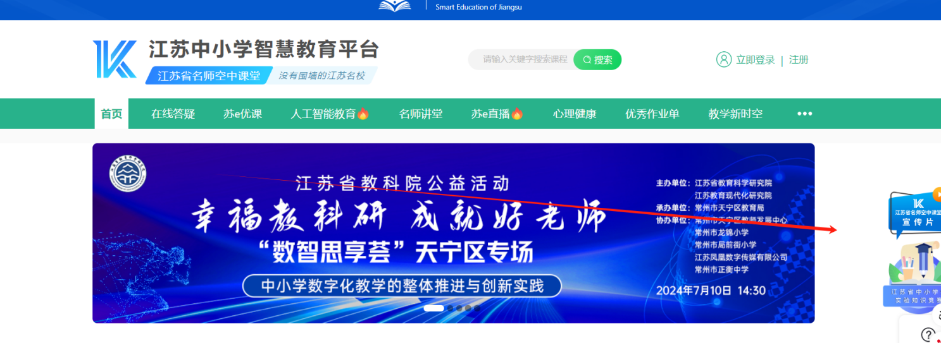
- 学生进入“江苏省中小学生实验知识竞赛”主页后，请首先核对右上角是否为本人姓名，若姓名不是本人，可以点击“切换身份”按钮来切换。

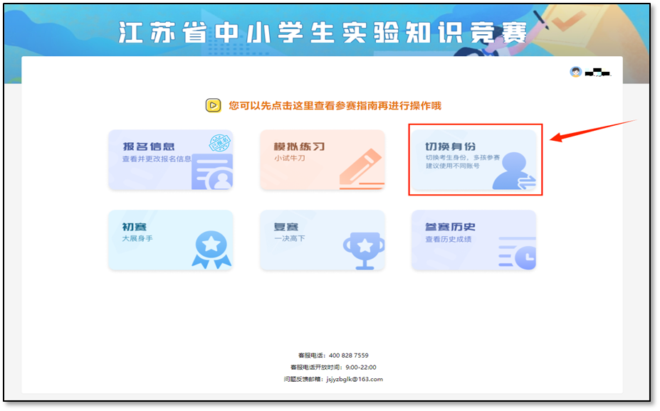

3. 学生确认登录身份为本人后，点击“报名信息”按钮，填报报名信息并提交，报名成功后报名信息按钮会出现“已报名”图章（高中学生可在高中物理和高中化学中选择一个学科参赛，也可同时报名参加两科的比赛）。
学生在初赛两次机会使用完之前可修改报名信息，初赛结束后报名信息不可修改。
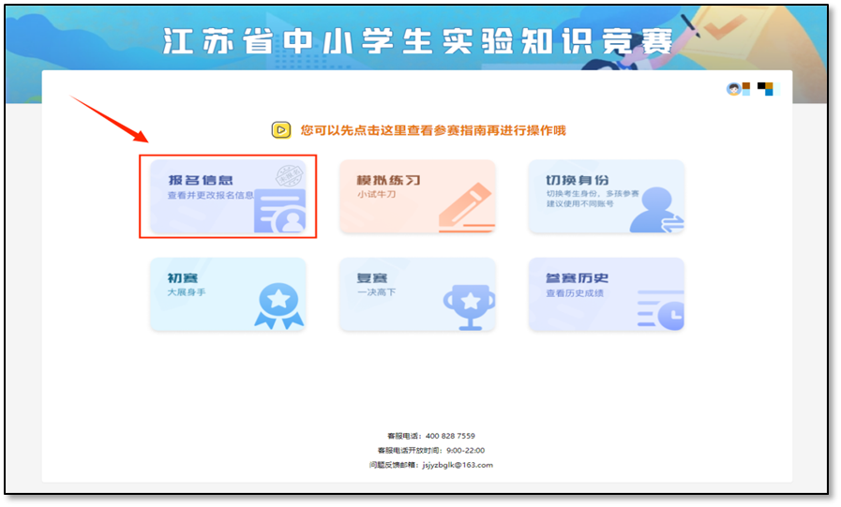
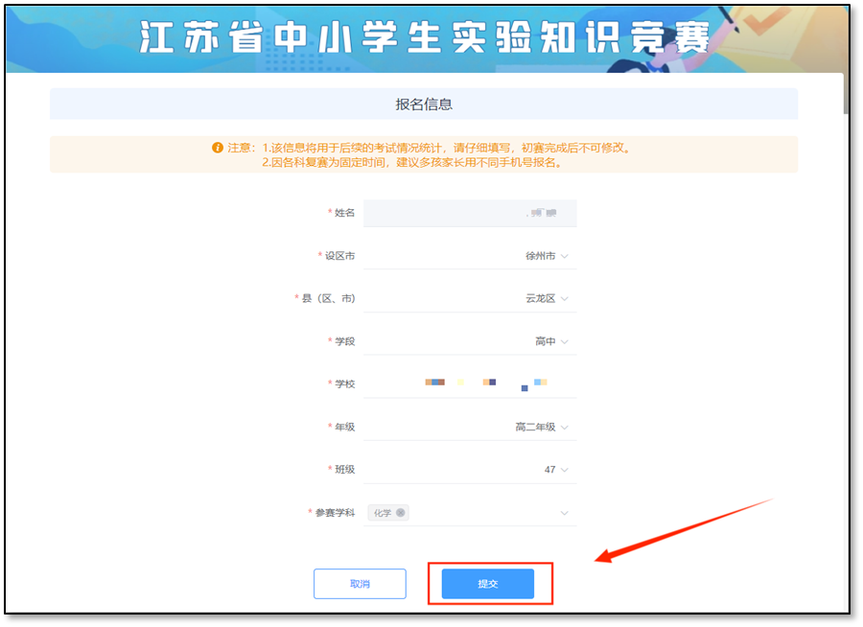
4. 学生成功报名后，即可参加模拟练习和初赛。学生从报名成功至完成初赛前，可自主选择时间进行模拟练习。练习模块主要是为了帮助选手更好地熟悉竞赛页面，其中的试题不用于正式比赛，不限次数，且分数不计入最终成绩。
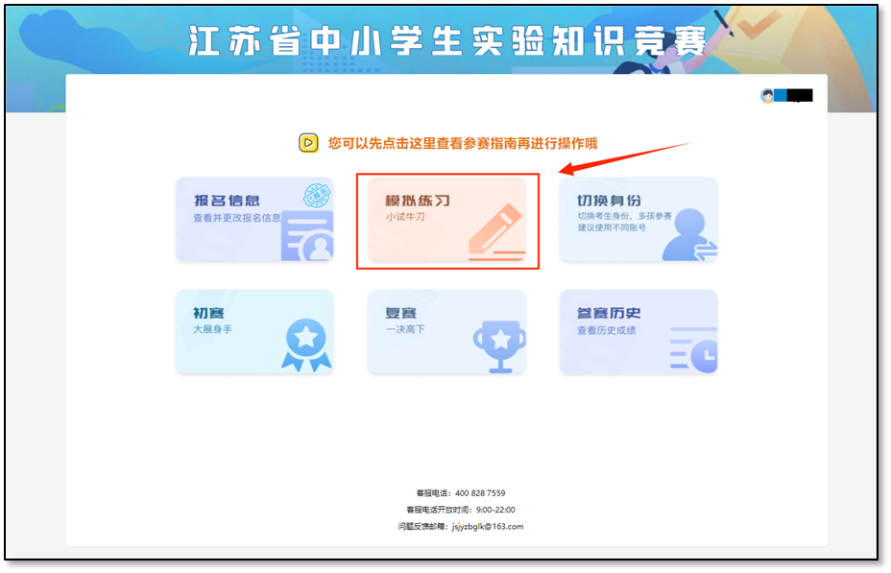
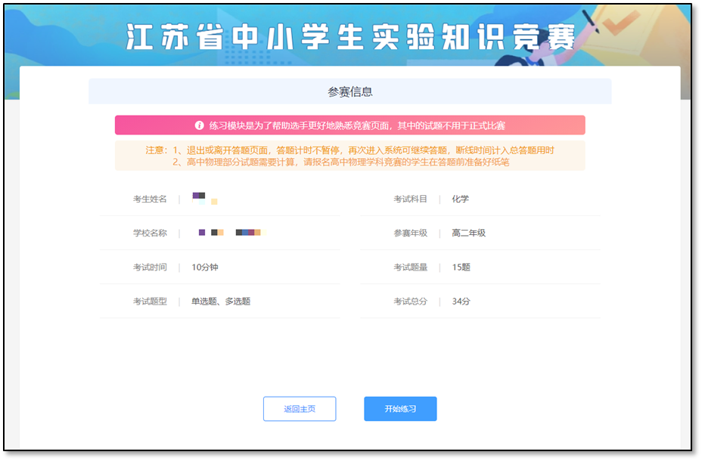
若学生报名参加两门学科的竞赛，则进入“模拟练习”和“初赛”时都会弹出学科选择弹窗。学生需要先选择本次要参与的学科并点击“确认”才会出现学生的参赛信息。
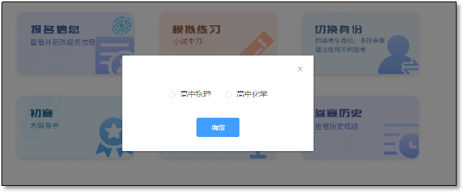
四、初赛
本次竞赛初赛开放时间为3月31日10:00至5月6日22:00，在此期间参赛学生可登录平台参与初赛，每名学生每科有2次答卷机会。两次答卷的成绩均可在【参赛历史】中查看，并取成绩较好的1次计入初赛最终成绩（答题分数相同则取用时短的1次）。
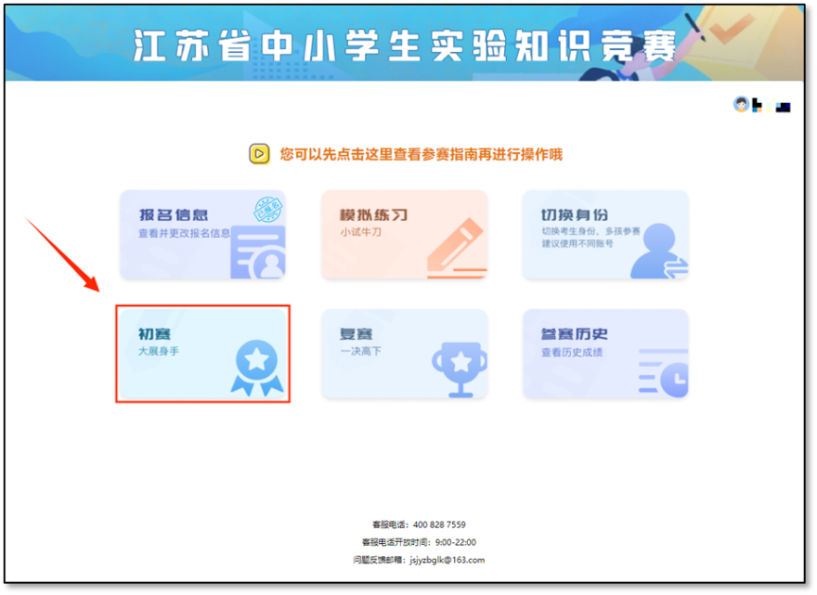
学生登录“江苏省中小学生实验知识竞赛”主页，进入“初赛”页面，首先弹出的是“参赛信息”界面，确认信息无误后，点击【开始作答】即进入答题页面。若信息有误，请先返回首页，点击【报名信息】修改报名信息后再参加初赛。
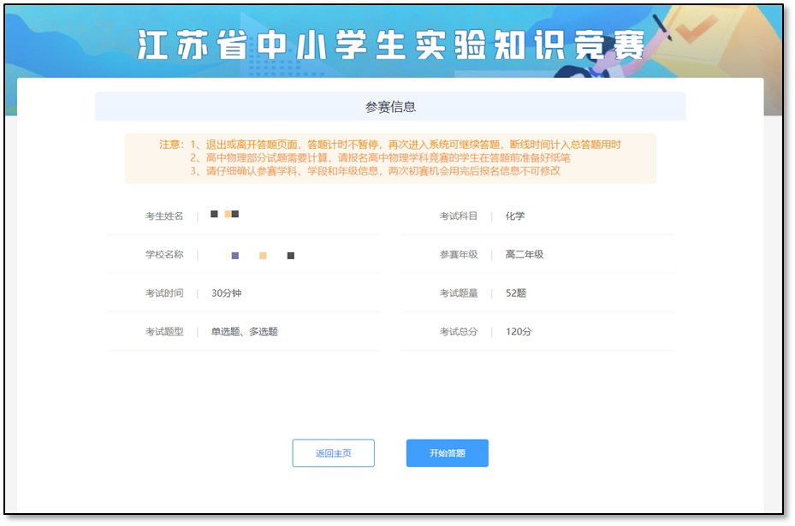
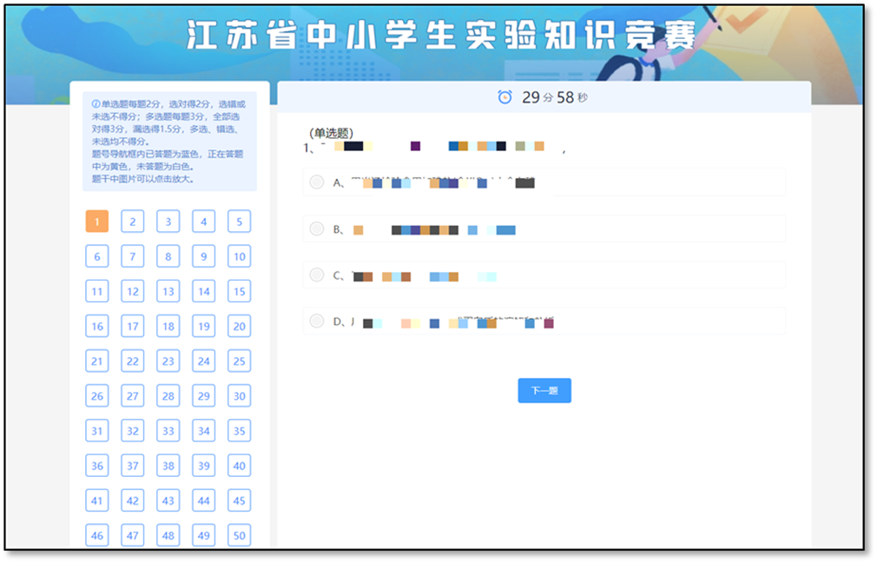
进入“江苏省中小学生实验知识竞赛”初赛答题页面后，题目上方有一个倒计时时钟，显示剩余答题时间。
每道题目均标注有题型（“单选题 ”或“多选题 ”）。评分规则：单选题每题 1 分，选对得 1 分，选错或未选不得分；多选题每题 2 分，全部选对得 2 分，漏选得 1 分，多选、错选、未选均不得分。
学生可以在左侧题号导航栏查看自己的作答进度：已答题为蓝色，正在答题中为黄色，未答题为白色。
点击【上一题】或【下一题】，或在左侧导航栏内选择题号，可以切换到其他试题。
作答完成后，点击左下角【提交】即可交卷。学生需在规定时间内完成答卷，若答题时间用完，系统将自动交卷。
在答题时，若发生不慎关闭浏览器、电脑断网或死机等意外导致断线，答题倒计时不停（即离线时间计入答题时间），若答题时间还未用完，学生可重新登录系统继续答题。请学生在答卷时谨慎操作，避免因意外影响成绩。
试卷由系统自动批改，学生提交试卷或答题时间用完系统自动收卷后，系统自动显示成绩。

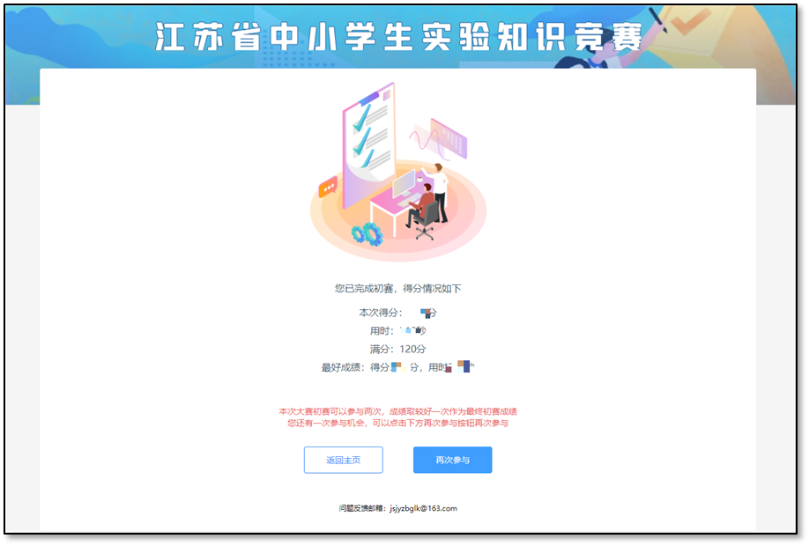
五、复赛
学校将按大赛组委会要求组织学生在指定考场参与复赛(参赛学生可于5月7日-14日期间咨询本校组织竞赛活动的教师或自主登录平台查看是否获得复赛资格)，每名学生仅有1次参与机会。
复赛开始时间：5月15日16:00，高中物理学科；
5月16日16:00，高中化学学科；
5月19日16:00，初中生物学科；
5月20日16:00，小学科学学科。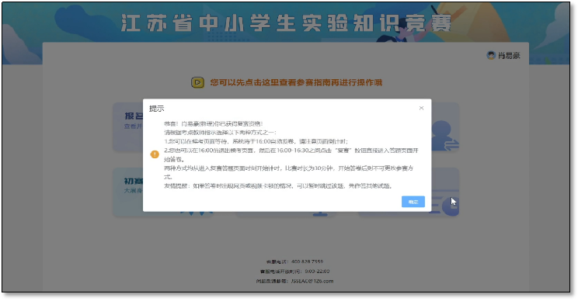
学生到达考场后登陆“江苏省中小学生实验知识竞赛”主页，进入“复赛”页面，可以查看本人基本信息，确认无误后，点击【开始作答】，进入复赛候考页面。复赛开始后，系统将自动分发试卷。
六、参赛历史
学生登录“江苏省中小学生实验知识竞赛”主页，进入“参赛历史”页面，可以查看个人过往参赛情况，若获得证书可以查看并下载证书。
